TRƯỜNG ĐẠI HỌC AN GIANG
KHOA CÔNG NGHỆ THÔNG TIN

BÁO CÁO MÔN HỌC
LẬP TRÌNH QUẢN LÝ (IMS501)

QUẢN LÝ ĐIỂM SINH VIÊN

Họ & Tên: ĐÀO HUỲNH PHÁT
MSSV: DTH235728

AN GIANG, 04-2026

TRƯỜNG ĐẠI HỌC AN GIANG
KHOA CÔNG NGHỆ THÔNG TIN

BÁO CÁO MÔN HỌC
LẬP TRÌNH QUẢN LÝ (IMS501)

QUẢN LÝ ĐIỂM SINH VIÊN

Họ & Tên: ĐÀO HUỲNH PHÁT
MSSV: DTH235728

GVHD: TS.HUỲNH LÝ THANH NHÀN

AN GIANG, 04-2026
NHẬN XÉT CỦA GIẢNG VIÊN HƯỚNG DẪN

Giảng viên hướng dẫn
(Ký và ghi rõ họ tên)

Nội dung nhận xét:
- Đồng ý hay không đồng ý cho sinh viên báo cáo TTCK: Nếu không đồng ý cần ghi rõ lý do.
- Kết quả đạt được so với yêu cầu.
- Ý kiến khác (nếu có)

MỤC LỤC
MỤC LỤC ii
DANH SÁCH HÌNH ẢNH iv
CHƯƠNG 1 TỔNG QUAN ĐỒ ÁN 1
1. GIỚI THIỆU VÀ MÔ TẢ ĐƠN GIẢN HỆ THỐNG 1
1.1 Tổng quan 1
1.2 Kiến trúc kỹ thuật 1
2. MỤC ĐÍCH SỬ DỤNG, CÔNG DỤNG VÀ VẤN ĐỀ 1
2.1 Vấn đề đặt ra 1
2.2 Mục đích và Công dụng 1
CHƯƠNG 2 PHÂN TÍCH HỆ THỐNG 2
1. THÀNH PHẦN, CHỨC NĂNG VÀ PHI CHỨC NĂNG 2
1.1 Các thành phần chính (Forms) 2
1.2 Chức năng hệ thống 2
1.3 Chức năng phi chức năng 2
2. QUY TRÌNH NGHIỆP VỤ VÀ SƠ ĐỒ 3
2.1 Sơ đồ user case tổng quát 3
2.2 Sơ đồ luồng nghiệp vụ nhập điểm 3
2.3 Sơ đồ kiến trúc của phần mềm 4
2.4 Quy trình Tra cứu dành cho Sinh viên 4
3. PHÁC THẢO GIAO DIỆN CƠ BẢN 5
3.1 Form login 5
3.2 Form giáo viên 5
3.3 Form sinh viên 5
3.4 Form admin 6
3.5 các Form quản lý entities ẩn 6
3.6 phác thảo tổng quan toàn bộ hệ thống 7
CHƯƠNG 3 XÂY DỰNG HỆ THỐNG 8
3.1 MÔI TRƯỜNG CÀI ĐẶT VÀ TRIỂN KHAI 8
3.2 XÂY DỰNG CÁC ENTITIES 8
3.3 GIAO DIỆN NGƯỜI DÙNG 12
3.3.1 Giao diện login 12
3.3.2 Giao diện admin 13
3.3.3 Giao diện chung các trang quản lý 13
3.3.4 Giao diện hệ thống của giảng viên 14
3.3.5 giao diện trang tra cứu điểm 14
3.3.6 giao diện hệ thống sinh viên 15
CHƯƠNG 4 QUÁ TRÌNH XÂY DỰNG HỆ THỐNG 16
4.1 Giai đoạn 1 16
4.2 Giai đoạn 2 16
4.3 Giai đoạn 3 17
4.4 Giai đoạn 4 18
4.5 Giai đoạn 5 18
4.6 Giai đoạn 6 19
4.7 Giai đoạn 7 + 8 19

DANH SÁCH HÌNH ẢNH
Hình 24. Giai đoạn 1 16
Hình 25. Giai đoạn 2 16
Hình 26. Giai đoạn 3 17
Hình 27. Giai đoạn 4 18
Hình 28. Giai đoạn 5 18
Hình 29. Giai đoạn 6 19
Hình 30. Giai đoạn 7+8 19

CHƯƠNG 1 TỔNG QUAN ĐỒ ÁN

1. GIỚI THIỆU VÀ MÔ TẢ ĐƠN GIẢN HỆ THỐNG

1.1 Tổng quan
Hệ thống Quản lý Điểm Sinh viên (QLDSV) là một ứng dụng desktop được xây dựng trên nền tảng Windows Forms (.NET 8.0). Hệ thống giúp tin học hóa quy trình quản lý thông tin học tập, bao gồm quản lý hồ sơ sinh viên, danh mục môn học, phân công giảng dạy và đặc biệt là quản lý điểm số một cách chính xác, bảo mật và hiệu quả.

1.2 Kiến trúc kỹ thuật
Hệ thống được thiết kế theo kiến trúc 3 lớp (3-Layer Architecture) giúp tách biệt rõ ràng giữa giao diện, xử lý nghiệp vụ và truy xuất dữ liệu:
- Giao diện (Presentation Layer): Sử dụng WinForms với bộ thư viện giao diện hiện đại, cung cấp trải nghiệm người dùng mượt mà.
- Nghiệp vụ (Business Logic Layer): Các Service xử lý logic như xác thực người dùng, tính toán điểm trung bình, và quản lý quy trình nhập điểm.
- Dữ liệu (Data Access Layer): Sử dụng Entity Framework Core kết hợp với cơ sở dữ liệu MySQL, đảm bảo tốc độ truy vấn cao và tính toàn vẹn dữ liệu.

2. MỤC ĐÍCH SỬ DỤNG, CÔNG DỤNG VÀ VẤN ĐỀ

2.1 Vấn đề đặt ra
Trong môi trường giáo dục truyền thống, việc quản lý điểm gặp nhiều khó khăn:
- Thủ công: Thường xuyên sử dụng Excel hoặc sổ tay, dễ dẫn đến sai sót và nhầm lẫn dữ liệu.
- Tra cứu chậm: Sinh viên phải liên hệ phòng đào tạo hoặc xem bảng tin để biết điểm, tốn thời gian.
- Bảo mật thấp: Khó kiểm soát quyền hạn ai có thể sửa điểm, ai chỉ có thể xem.
- Báo cáo: Tổng hợp kết quả học tập của toàn khóa tốn nhiều công sức.

2.2 Mục đích và Công dụng
Hệ thống QLDSV ra đời nhằm giải quyết các vấn đề trên với mục đích:
- Tự động hóa: Giúp giảng viên nhập điểm và hệ thống tự động tính toán điểm trung bình.
- Minh bạch thông tin: Sinh viên có thể chủ động tra cứu bảng điểm cá nhân mọi lúc thông qua mã sinh viên (MSSV).
- Quản lý tập trung: Admin quản lý toàn bộ cơ sở dữ liệu (lớp, môn, giảng viên, sinh viên) tại một nơi duy nhất.
- Hỗ trợ quyết định: Cung cấp các báo cáo thống kê chuyên nghiệp (RDLC) để nhà quản lý đánh giá chất lượng đào tạo.

Chương 2 Phân tích hệ thống

1. THÀNH PHẦN, CHỨC NĂNG VÀ PHI CHỨC NĂNG

1.1 Các thành phần chính (Forms)
Hệ thống bao gồm các phân hệ giao diện chính sau:
- Hệ thống chung: LoginForm (Đăng nhập), SearchForm (Tra cứu cơ bản).
- Phân hệ Quản trị (Admin): ManageUser, ManageStudent, ManageTeacher, ManageClass, ManageSubject, ManageSubjectGroup.
- Phân hệ Giảng viên: TeacherForm (Nhập điểm/Quản lý lớp dạy).
- Phân hệ Sinh viên: StudentForm (Xem chi tiết điểm/Xuất file/Khiếu nại).
- Phân hệ Báo cáo: ReportForm (Báo cáo điểm toàn khóa).

1.2 Chức năng hệ thống
Nhóm chức năng | Mô tả chi tiết | Quyền hạn
Hệ thống | Đăng nhập, phân quyền người dùng, đăng xuất. | Admin, GV
Quản lý Danh mục | CRUD Lớp học, Môn học, Giảng viên, Sinh viên. | Admin
Quản lý Phân công | Tạo nhóm môn học, phân công giảng viên dạy cụ thể cho từng lớp. | Admin
Nhập điểm | Nhập và cập nhật điểm số cho sinh viên theo danh sách lớp dạy. | Giảng viên
Tra cứu & Báo cáo | Tra cứu điểm theo MSSV, xem báo cáo điểm toàn khóa/từng lớp. | Tất cả / Admin
Tiện ích | Xuất bảng điểm cá nhân ra file Excel (.xlsx). | Sinh viên

1.3 Chức năng phi chức năng
- Bảo mật: Phân quyền theo vai trò (Role-based Access Control).
- Hiệu năng: Tối ưu hóa truy vấn dữ liệu.
- Tính chính xác: Ràng buộc dữ liệu điểm từ 0.00 đến 10.00.
- Tính dễ dùng: Giao diện WinForms trực quan.

2. QUY TRÌNH NGHIỆP VỤ VÀ SƠ ĐỒ

2.1 Sơ đồ user case tổng quát
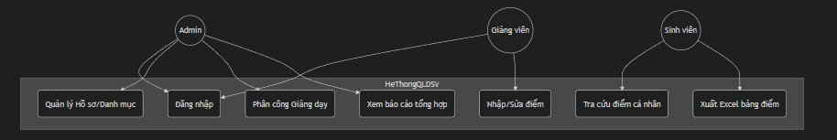

2.2 Sơ đồ luồng nghiệp vụ nhập điểm
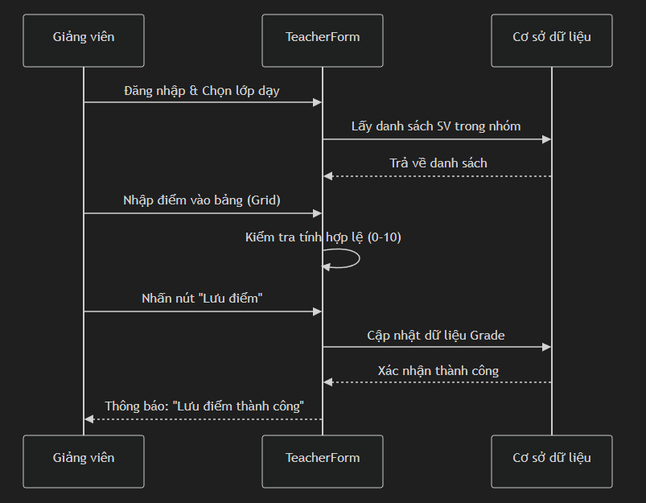

2.3 Sơ đồ kiến trúc của phần mềm
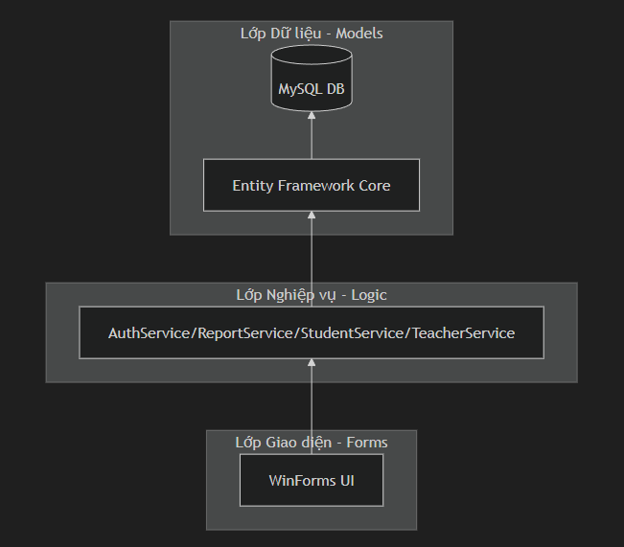

2.4 Quy trình Tra cứu dành cho Sinh viên
- Sinh viên mở hệ thống, truy cập màn hình Tìm kiếm.
- Nhập chính xác số MSSV.
- Hệ thống trả về màn hình Bảng điểm bao gồm: Họ tên, Lớp, danh sách Môn học và Điểm số tương ứng.
- Sinh viên có thể nhấn "In bảng điểm" để lưu về máy dưới dạng file Excel phục vụ lưu trữ cá nhân.

3. Phác thảo giao diện cơ bản

3.1 Form login
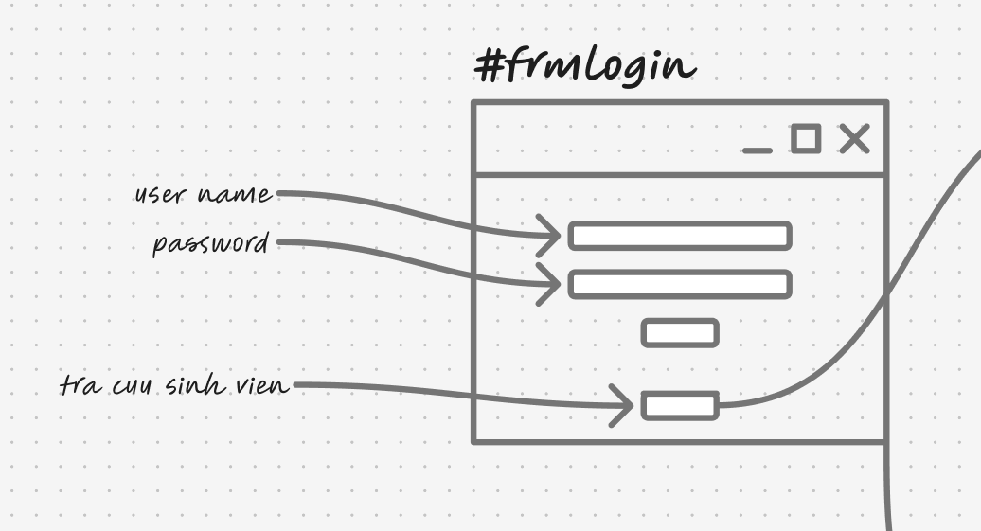

3.2 Form giáo viên
Từ form login tiến hành đăng nhập dựa vào role giaovien được thiết lập theo từng user name mà trả về form tương ứng cũng như hiển thị thông tin giảng viên tương ứng.
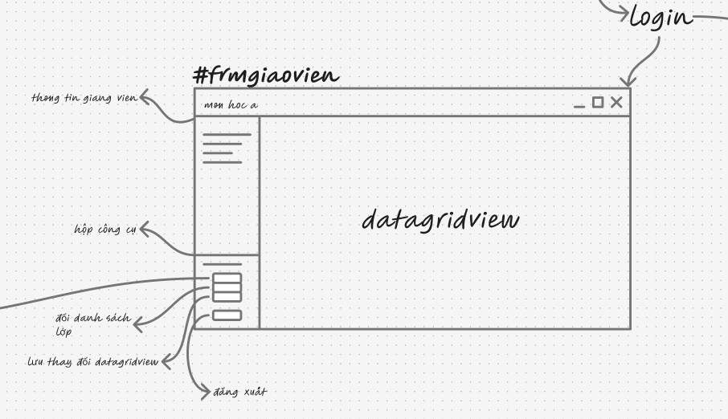

3.3 Form sinh viên
Từ form login tiến hành tra cứu(form tra cứu) dựa vào mssv được nhập vào ô tra cứu ở from tra cứu hiển thị thông tin sinh viên điểm sinh viên ở form sinh viên
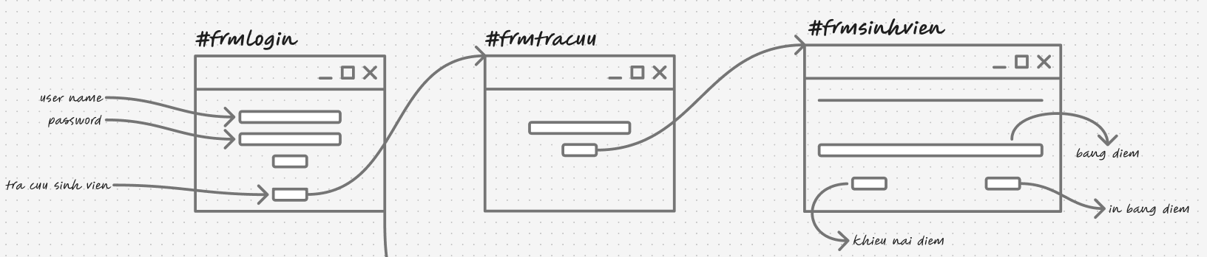

3.4 Form admin
Từ form login tiếng hành đăng nhập vào form user trong form user có các nút điều hướng tới các form quản lý các entity ẩn
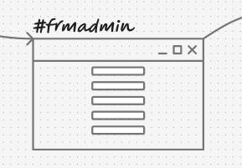

3.5 các Form quản lý entities ẩn
Được thiết kế bố cục tối giản giống nhau
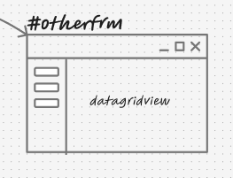

3.6 phác thảo tổng quan toàn bộ hệ thống
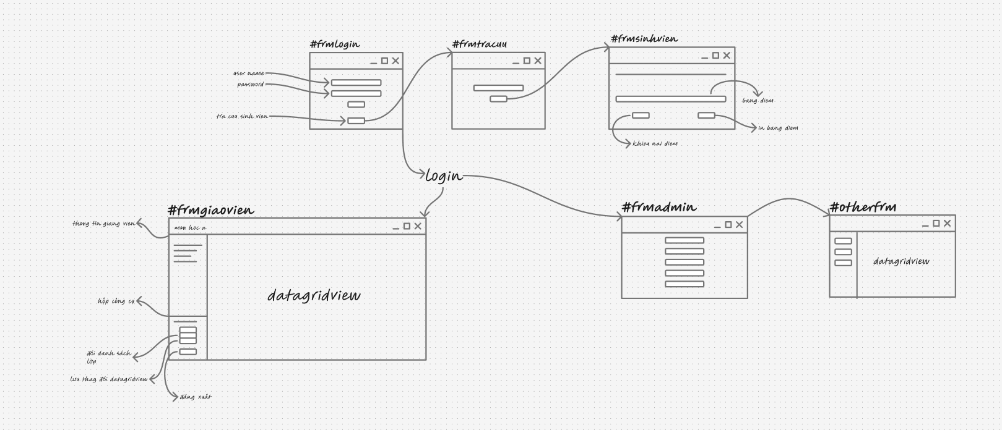

CHƯƠNG 3 XÂY DỰNG HỆ THỐNG

3.1 MÔI TRƯỜNG CÀI ĐẶT VÀ TRIỂN KHAI
Để xây dựng phần mềm quản lý điểm sinh viên đáp ứng được các tiêu chí: ổn định, giao diện trực quan và dễ dàng mở rộng, hệ thống đã được thiết lập dựa trên các nền tảng công nghệ sau:
- Môi trường phát triển phần mềm:
- Hệ điều hành: Microsoft Windows 10/11
- Công cụ lập trình (IDE): Microsoft Visual Studio 2022. Đây là bộ công cụ mạnh mẽ hỗ trợ thiết kế giao diện (Drag & Drop) và quản lý mã nguồn hiệu quả.
- Ngôn ngữ lập trình: C#. Ngôn ngữ hướng đối tượng hiện đại, có tính an toàn cao và hỗ trợ thư viện phong phú cho phát triển ứng dụng desktop.
- Công nghệ và Thư viện sử dụng:
- Nền tảng ứng dụng: Windows Forms (WinForms). Đảm bảo tốc độ phản hồi nhanh, phù hợp với các thao tác nhập liệu liên tục tại quầy thu ngân.
- Công nghệ tương tác dữ liệu (ORM): Entity Framework Core. Sử dụng hướng tiếp cận Database-First (hoặc Code-First) để ánh xạ các bảng từ SQL Server thành các đối tượng C#, giúp tối ưu hóa việc truy vấn và giảm thiểu sai sót khi thao tác trực tiếp với các câu lệnh SQL.
- Công cụ báo cáo: Microsoft RDLC Report Designer. Giải pháp thiết kế báo cáo chuyên nghiệp, hỗ trợ xuất hóa đơn và thống kê doanh thu dưới dạng văn bản có thể in ấn.
- Các công cụ hỗ trợ khác: quản lý phiên bản: GitHub. Được sử dụng để lưu trữ mã nguồn, quản lý các giai đoạn phát triển dự án và triển khai trang trợ giúp trực tuyến thông qua GitHub Pages. Thư viện bên thứ ba: BCrypt.Net: Sử dụng để băm mật khẩu nhân viên, đảm bảo an toàn thông tin tài khoản. Microsoft.ReportingServices: Thư viện hiển thị báo cáo lên giao diện người dùng (ReportViewer). System.Configuration.ConfigurationManager: Hỗ trợ quản lý tệp cấu hình ứng dụng.

3.2 xây dựng các entities
- Entity user
using System;
using System.Collections.Generic;

namespace QLDSV.Models;

public partial class User
{
public int Id { get; set; }

public string Username { get; set; } = null!;

public string Password { get; set; } = null!;

public string Role { get; set; } = null!;

public DateTime? CreatedAt { get; set; }

public virtual Student? Student { get; set; }

public virtual Teacher? Teacher { get; set; }
}

- Entity Teacher
using System;
using System.Collections.Generic;

namespace QLDSV.Models;

public partial class Teacher
{
public int Id { get; set; }

public string Name { get; set; } = null!;

public int? UserId { get; set; }

public virtual ICollection<SubjectGroup> SubjectGroups { get; set; } = new List<SubjectGroup>();

public virtual User? User { get; set; }
}

- Entity Student
using System;
using System.Collections.Generic;

namespace QLDSV.Models;

public partial class Student
{
public int Id { get; set; }

public string Name { get; set; }

public int? UserId { get; set; }

public string Mssv { get; set; } = null!;

public int? ClassId { get; set; }

public virtual Class? Class { get; set; }

public virtual User? User { get; set; }

public virtual ICollection<Grade> Grades { get; set; } = new List<Grade>();

}

- Entity Class
using System;
using System.Collections.Generic;

namespace QLDSV.Models;

public partial class Subject
{
public int Id { get; set; }

public string Name { get; set; } = null!;

public int? Credits { get; set; }

public virtual ICollection<SubjectGroup> SubjectGroups { get; set; } = new List<SubjectGroup>();
}

- Entity Subject
using System;
using System.Collections.Generic;

namespace QLDSV.Models;

public partial class Subject
{
public int Id { get; set; }

public string Name { get; set; } = null!;

public int? Credits { get; set; }

public virtual ICollection<SubjectGroup> SubjectGroups { get; set; } = new List<SubjectGroup>();
}

- Entity SubjectGroup
using System;
using System.Collections.Generic;

namespace QLDSV.Models;

public partial class SubjectGroup
{
public int Id { get; set; }

public int? SubjectId { get; set; }

public int? TeacherId { get; set; }

public int? ClassId { get; set; }

public virtual Class? Class { get; set; }

public virtual ICollection<Grade> Grades { get; set; } = new List<Grade>();

public virtual Subject? Subject { get; set; }

public virtual Teacher? Teacher { get; set; }
}

- Entity Grade
- using System;
- using System.Collections.Generic;

- namespace QLDSV.Models;

- public partial class Grade
- {
- public int Id { get; set; }

- public int StudentId { get; set; }

- public int SubjectGroupId { get; set; }

- public float? Score { get; set; }

- public DateTime? CreatedAt { get; set; }

- public DateTime? UpdatedAt { get; set; }

- public virtual Student Student { get; set; } = null!;

- public virtual SubjectGroup SubjectGroup { get; set; } = null!;
- }

3.3 Giao diện người dùng

3.3.1 Giao diện login
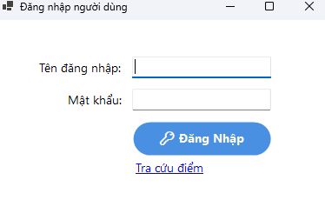

3.3.2 Giao diện admin
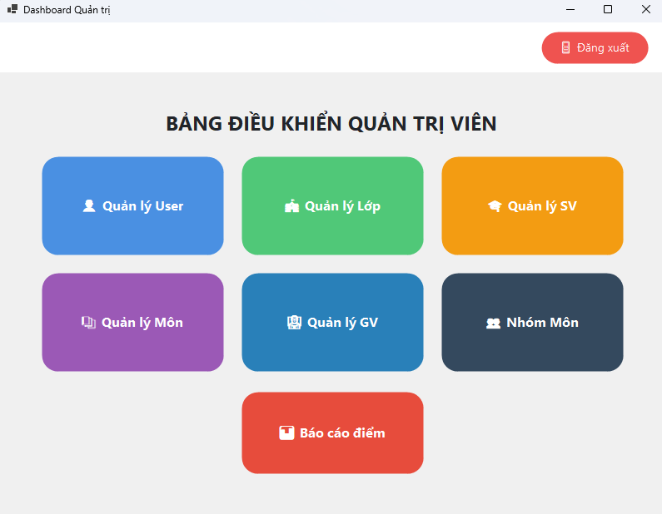

3.3.3 Giao diện chung các trang quản lý
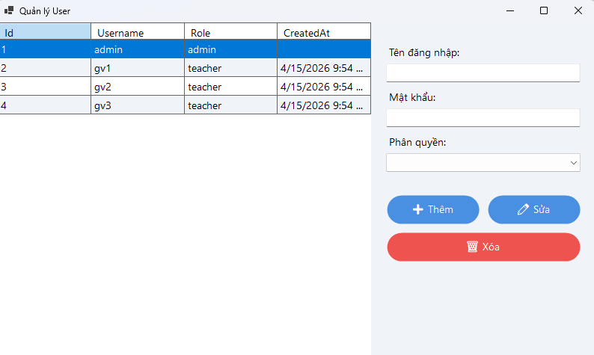

3.3.4 Giao diện hệ thống của giảng viên
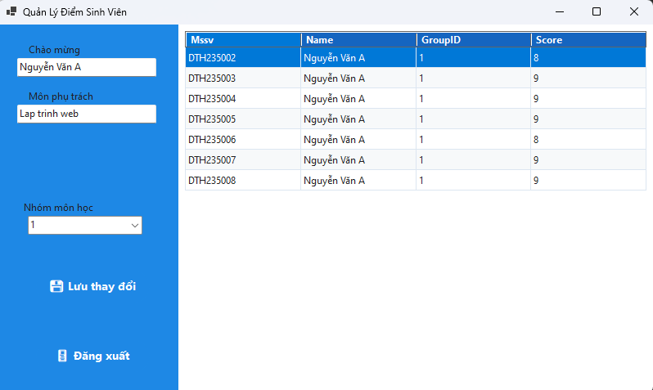

3.3.5 giao diện trang tra cứu điểm
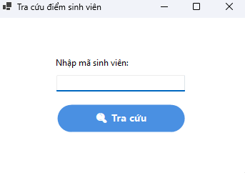

3.3.6 giao diện hệ thống sinh viên
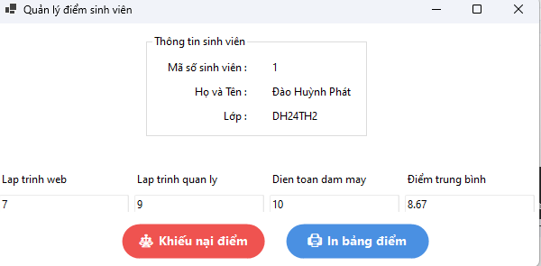

CHƯƠNG 4 QUÁ TRÌNH XÂY DỰNG HỆ THỐNG

4.1 Giai đoạn 1
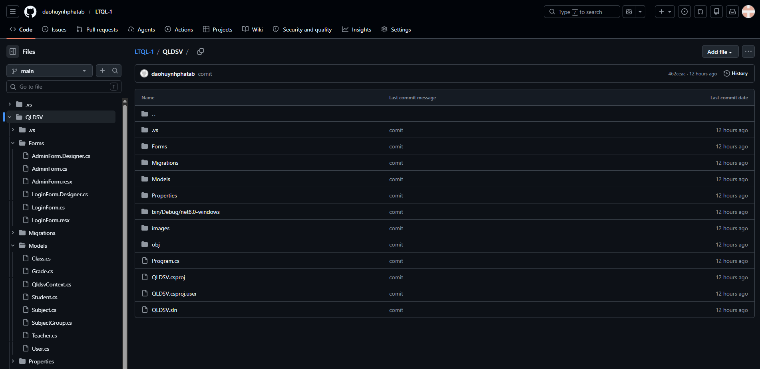
Hình 24. Giai đoạn 1
Giai đoạn 1 tập trung tạo các thực thể chính của hệ thống và xây dựng form login và form admin cơ bản

4.2 Giai đoạn 2
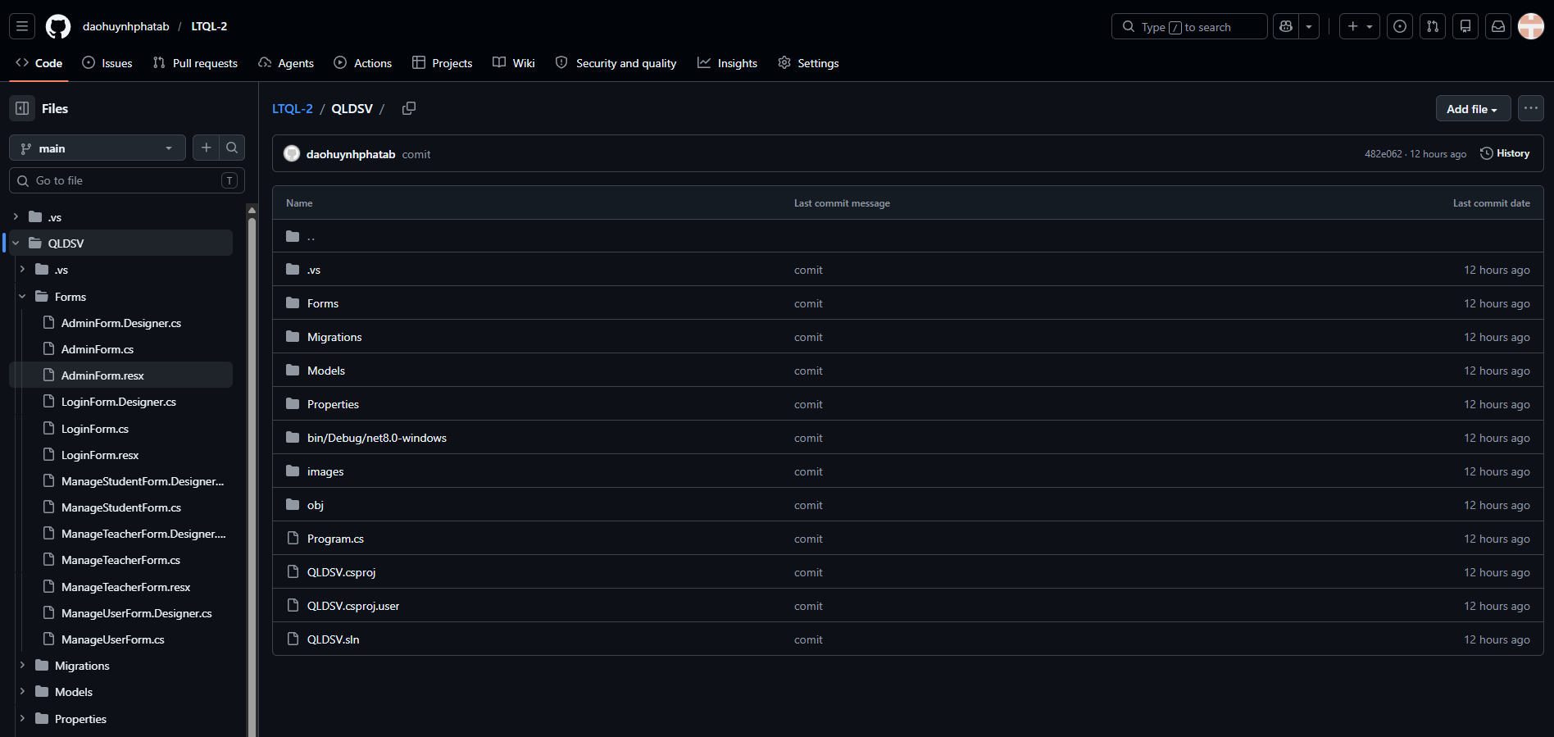
Hình 25. Giai đoạn 2
Giai đoạn 2 tập trung xây dựng thêm các form quản lý phụ cũng như cập nhật các nút điều hướng cho form Admin

4.3 Giai đoạn 3
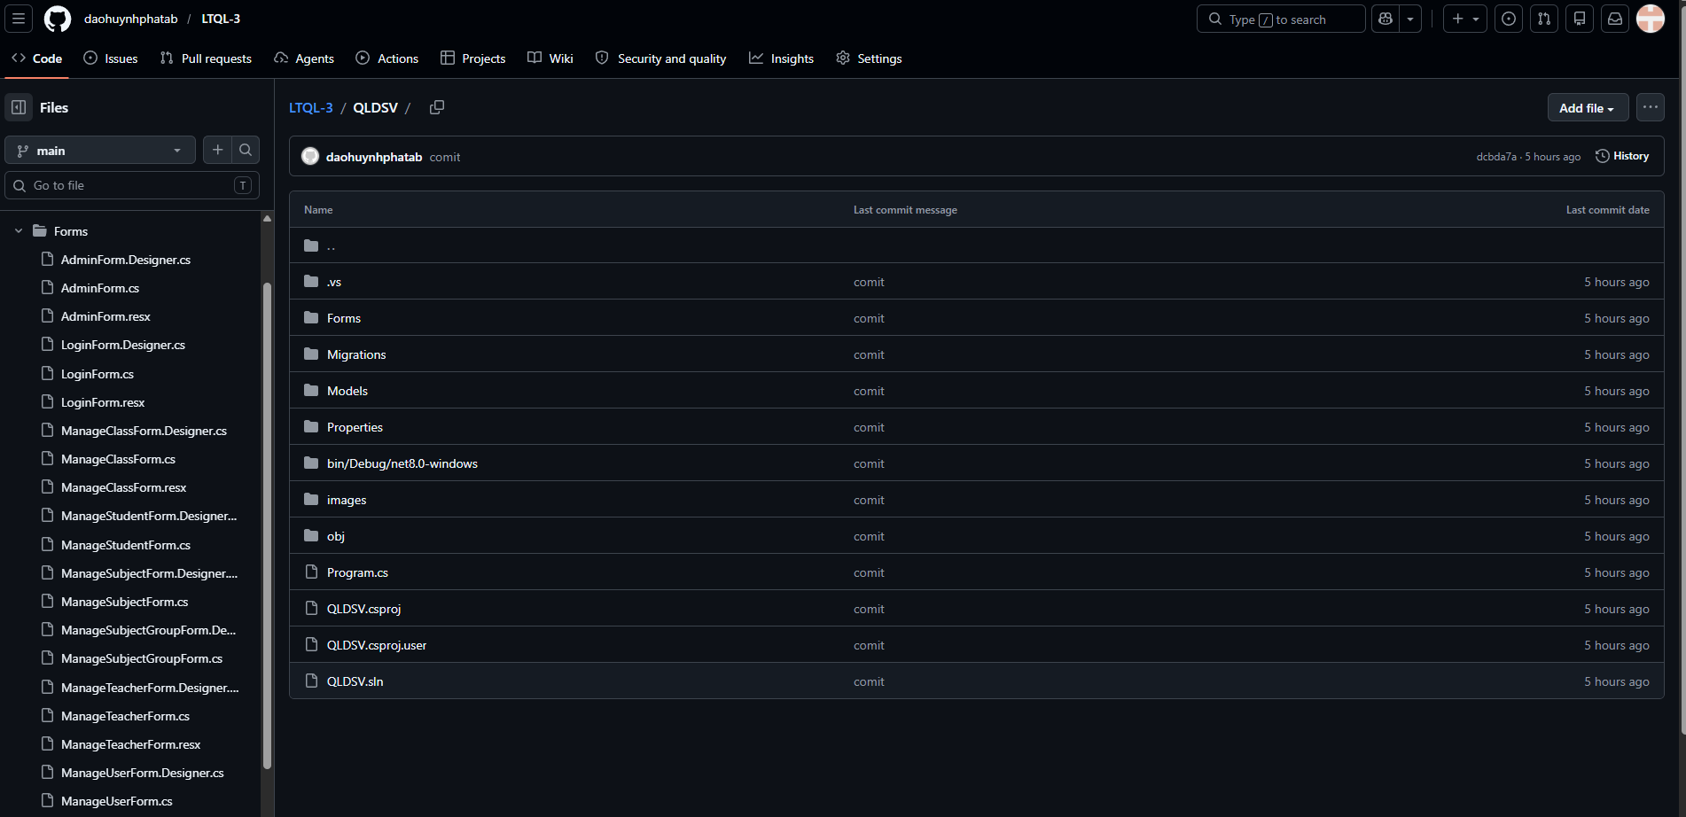
Hình 26. Giai đoạn 3
Giai đoạn 3 tập trung xây dựng thêm các form quản lý phụ cũng như cập nhật các nút điều hướng cho form Admin

4.4 Giai đoạn 4
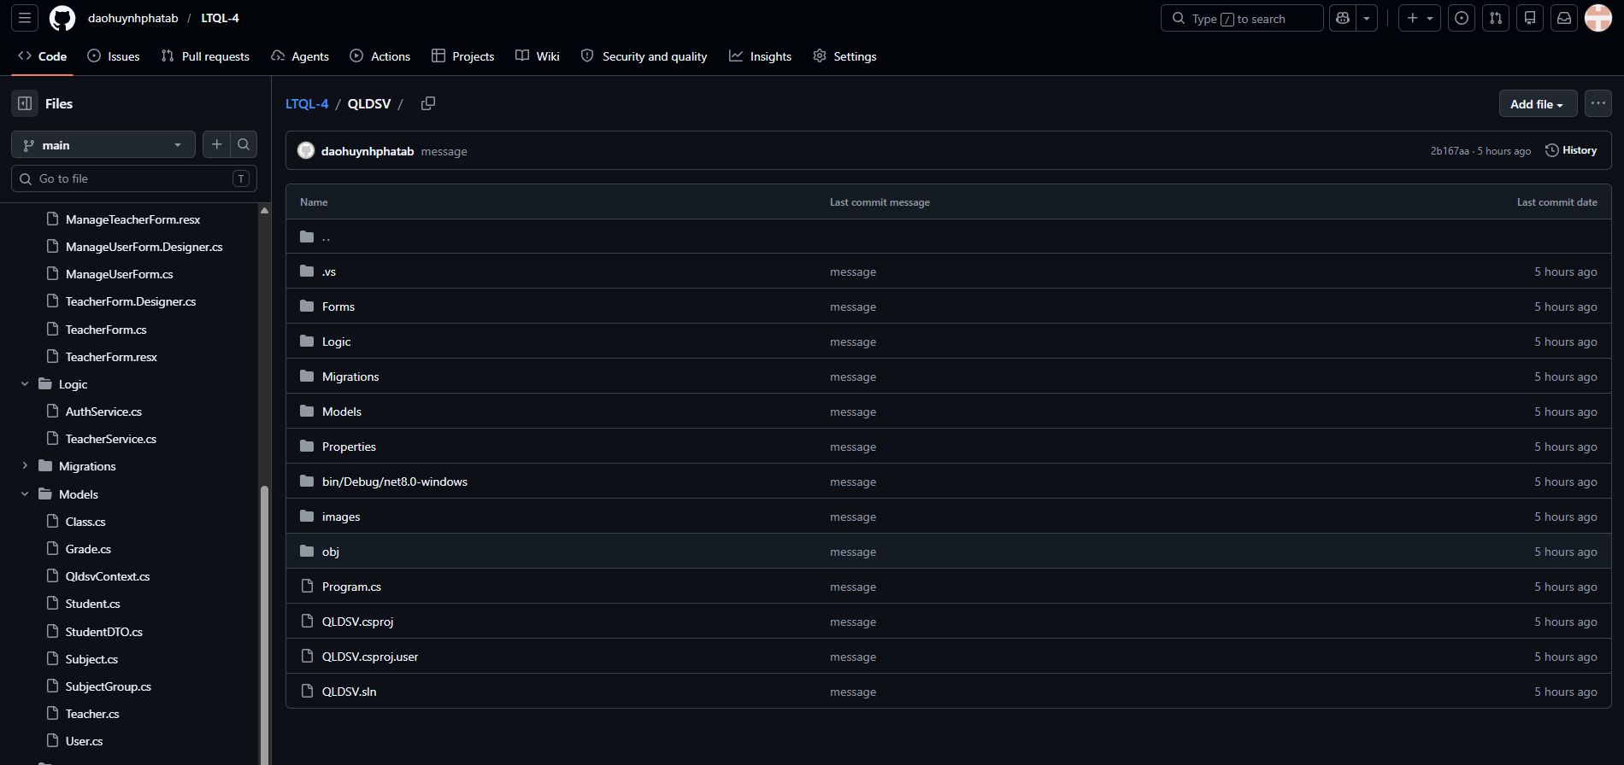
Hình 27. Giai đoạn 4
xây dựng form giảng viên, tách code xử lí đăng nhập ra khỏi form đăng nhập để chung vào folder code logic của hệ thống và tạo thêm 1 DTO(data tranfer object) để giúp lấy dữ liệu cần thiết lên form giảng viên mà không cần lấy những nội dung không cần thiết tránh gây lãng phí tài nguyên

4.5 Giai đoạn 5
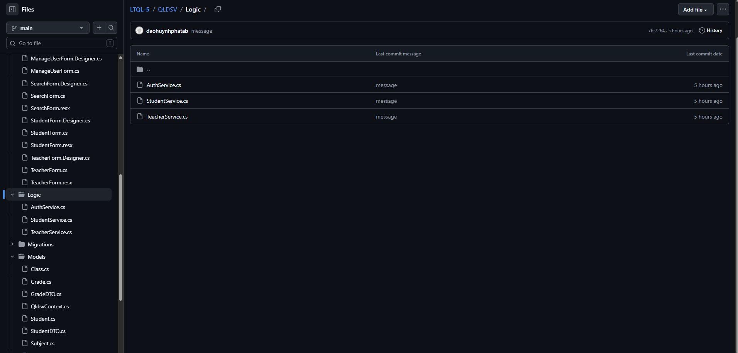
Hình 28. Giai đoạn 5
*Mô tả: xây dựng form hiển thị điểm sinh viên, thêm code xử lý của form sinh viên vào folder logic và tạo thêm 1 DTO giúp lấy dữ liệu điểm mà không cần lấy những giá trị dư thừa khác

4.6 Giai đoạn 6
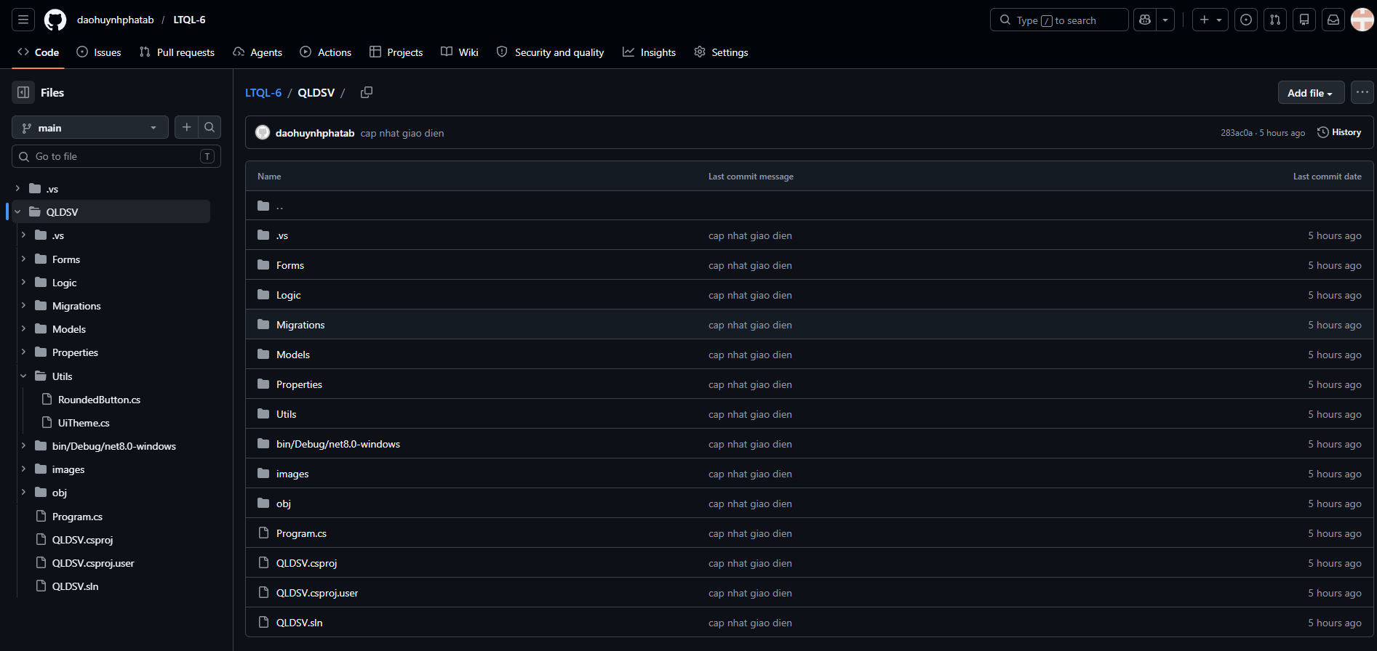
Hình 29. Giai đoạn 6
*Mô tả: cải thiện toàn bộ giao diện với hỗ trợ AI

4.7 Giai đoạn 7 + 8
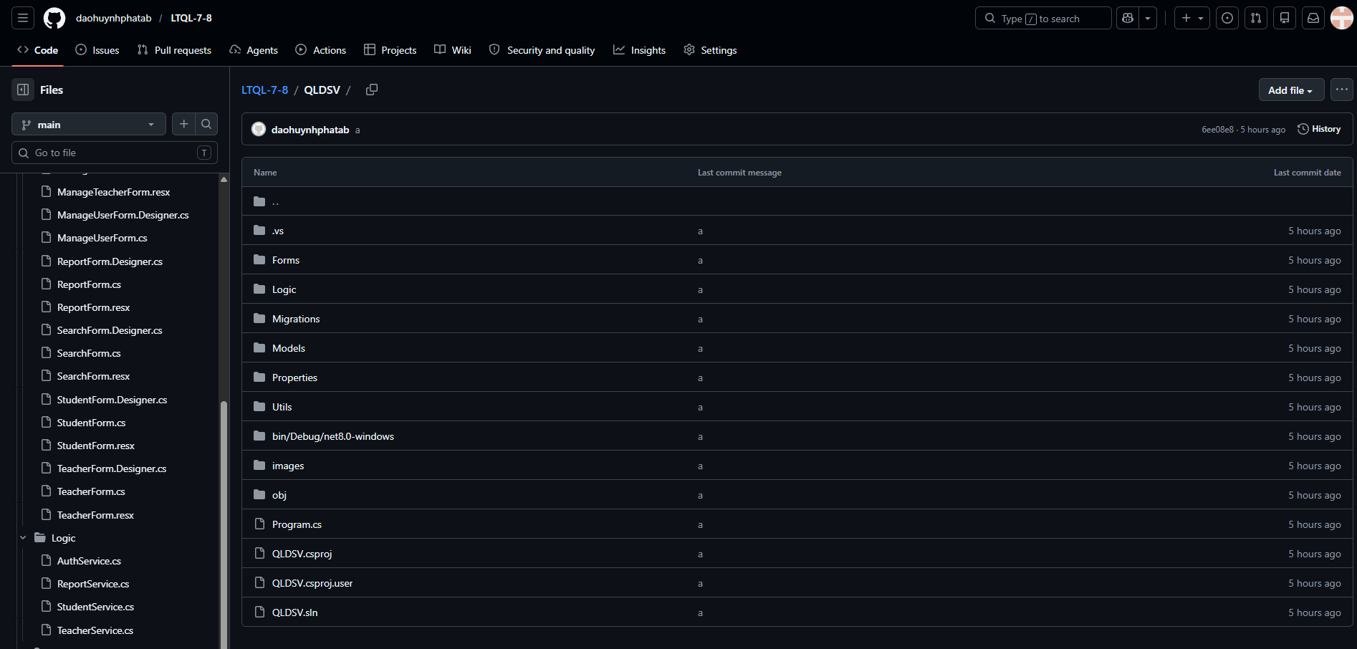
Hình 30. Giai đoạn 7+8
*Mô tả: tạo thêm form report và xử lý report

